**Họ tên:** Phạm Thị Hồng Linh

**MSSV:** B1809365

**CÀI ĐẶT HEROKU CLIENT TRÊN UBUNTU**

* Cài đặt giao diện dòng lệnh Heroku (CLI)



* Đăng nhập vào Heroku, chuyển đến trang để đăng nhập:

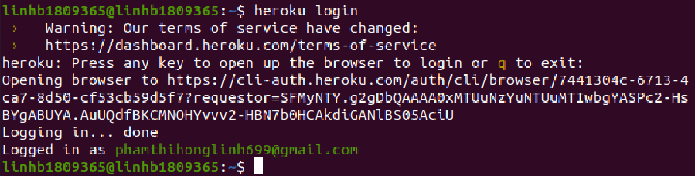

* Đăng nhập thành công.

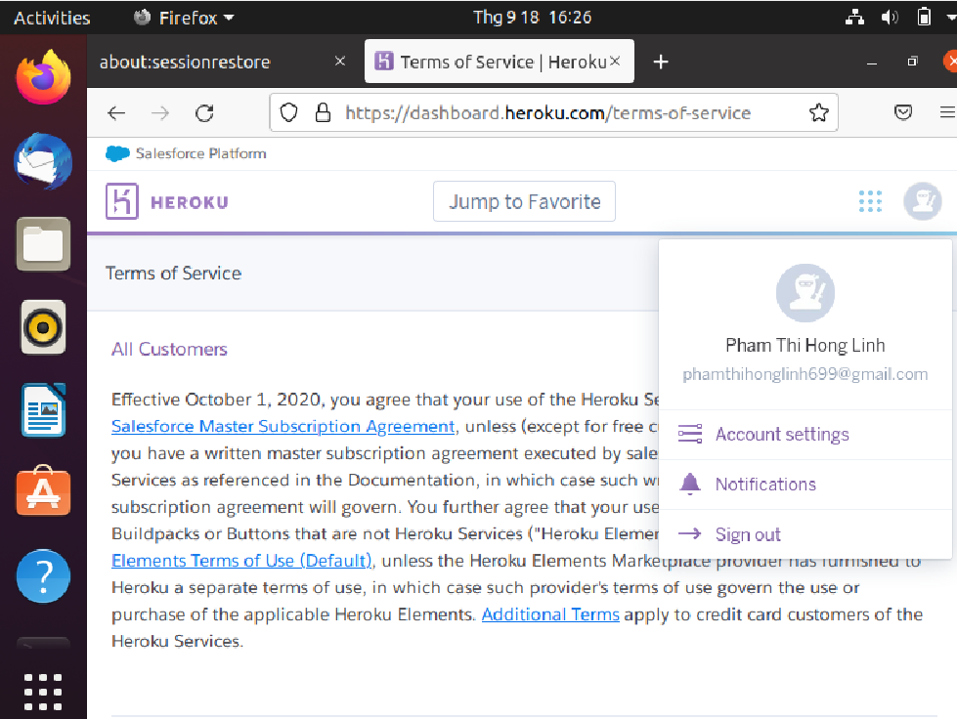

* Cài đặt php7.4-CLI:

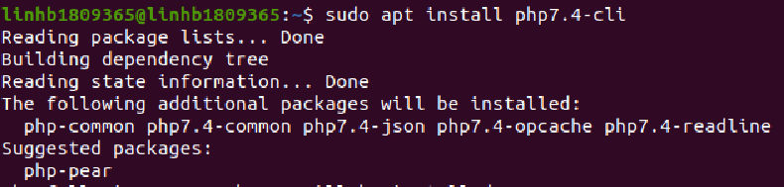

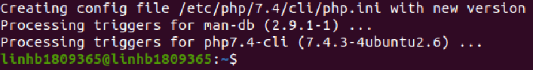

* Kiểm tra đã cài php chưa:

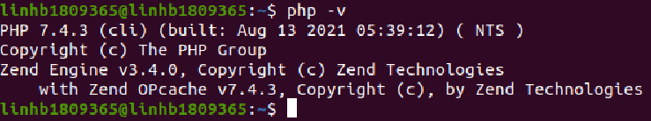

* Cài đặt Composer trên Ubuntu:

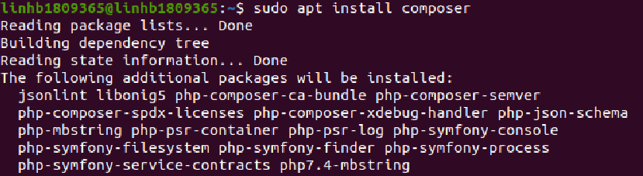

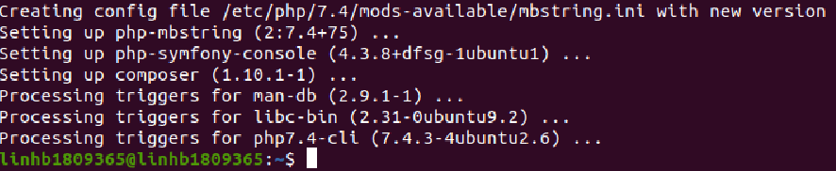

* Xem phiên bản Composer :

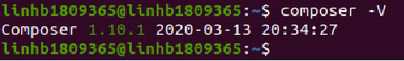

* Kiểm tra git đã cài đặt chưa :

